Министерство образования и науки Российской Федерации Федеральное агентство по образованию

Федеральное государственное бюджетное образовательное учреждение высшего образования

«Вятский государственный университет»

Факультет автоматики и вычислительной техники

Кафедра электронных вычислительных машин

**Создание DNS сервера и Astra Linux Directory**

Лабораторная работа №3

по курсу «Сети ЭВМ и средства телекоммуникации»

Выполнил студент группы ИВТб-41 /Категов А. Д./ Проверил преподаватель /Клюкин В.Л./

Киров 2024

Цель данной лабораторной работы – получить знания о процедуре создания dns сервера.

1. Ход работы

Настройка конфигурации системы:

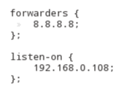

Рисунок 1 – Файл конфигурации

Настройка прямой и обратной зоны:

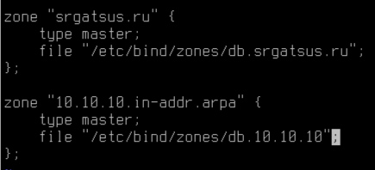

Рисунок 2 – Файл настроек зон

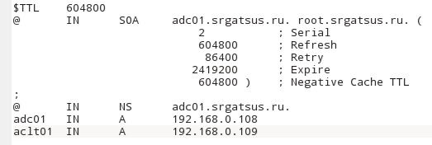

Рисунок 3 – Файл первой зоны

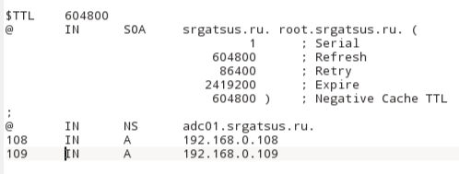

Рисунок 4 – Файл второй зоны

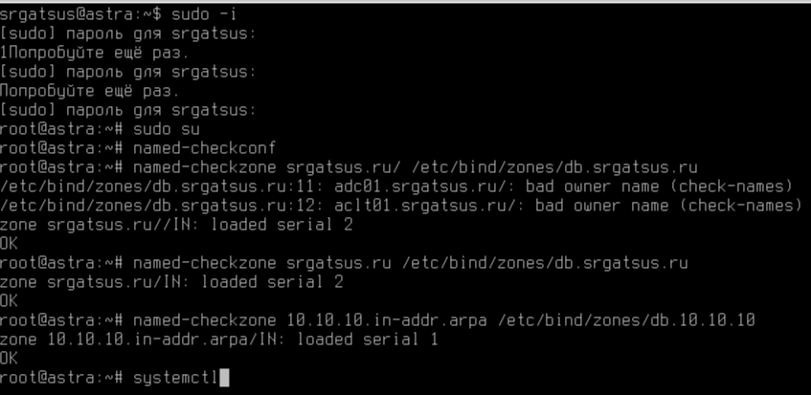

Рисунок 5 – Проверка конфигураций зон

Указание полного доменного имени сервера:

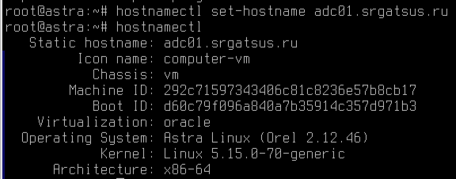

Рисунок 6 – Полное имя сервера

Создание сервера:

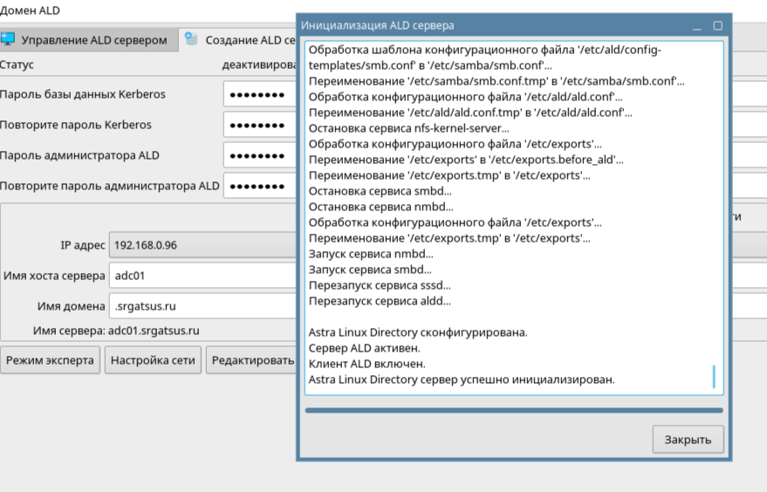

Рисунок 7 – Успешное создание сервера

**Вывод**: в ходе лабораторной работы были получены базовые навыки по использованию инструментов настройки зон системы. В процессе работы был успешно создан и настроен сервер. На основании всего сказанного выше можно сделать вывод о том, что цель достигнута, необходимые знания получены, задание выполнено верно, что доказывается полученными результатами.